中国民用航空飞行学院
中国民用航空飞行学院2025年浙江省省招收飞行技术专业学生的通知
各区（市）、州招生办公室：
根据“中国民用航空局 教育部关于印发《普通高校飞行技术专业招收飞行学生实施办法》的通知（民航发﹝2019﹞75号）”、“2025年民航招飞工作安排”文件精神，结合《中国民航飞行学院“十四五”发展规划》，我院拟在浙江省联合中国国际航空股份有限公司、中国东方航空股份有限公司招收飞行技术专业学生，具体实施如下：
一、招飞计划
具体招飞计划以浙江省教育考试院最终面向社会公布数为准，学制四年，本科提前批录取。
二、培养目标
1、中国国际航空股份有限公司、中国东方航空股份有限公司、中国南方航空集团有限公司、中国邮政航空有限责任公司、四川航空股份有限公司、浙江长龙航空有限公司、厦门航空有限公司、成都航空有限公司、上海吉祥航空股份有限公司、山东航空股份有限公司、华夏航空股份有限公司、多彩贵州航空有限公司、春秋航空股份有限公司 、江苏京东货运航空有限公司等国内民航运输企业飞行员（含客运、货运）。
2、我校飞行教师。
三、招飞条件
1、招飞对象和范围：招收参加2025年浙江省全国普通高校招生统一考试的男性应、往届高中毕业生，年龄16—20周岁（2005年9月1日后——2009年8月31日前出生），外语限考英语。高考选考科目要求必须为“物理+化学”（考生必须选考该两科目方可报考）。
2、政治条件：拥护中国共产党的路线、方针、政策，遵守中华人民共和国宪法和法律，热爱祖国，热爱人民，志愿从事中国民航事业，积极弘扬和践行当代民航精神，符合《民用航空背景调查规定》相关标准。
3、身体条件：身体通过我院指定的民航体检鉴定机构招飞体检。
4、心理品质条件：参加民航局组织的飞行职业心理学检测，符合检测要求。
5、文化条件：高考成绩须达到最低控制线，各省（区、市）招飞录取最低控制分数线按当地当年高考文化课总分60%执行；英语高考单科原始成绩达到95分（含）以上；控制线上考生以文化课总分（投档成绩）从高到低按招生计划择优录取。
四、招飞程序
1．报考中国民用航空飞行学院飞行技术专业考生，须通过教育部阳光高考平台登录招飞系统(https://gaokao.chsi.com.cn/gkzt/mhzf或http://mhzf.caac.gov.cn），进行考生注册、填报招飞志愿、信息查询以及参加招飞初选（综合面试、外科筛选、英语测试、飞行员职业能力测试）、体检鉴定（含飞行职业心理学检测）、确认有效招飞申请和民用航空安全背景审查等高考前选拔工作。
考生通过招飞系统确认的“有效招飞志愿”，将作为考生填报中国民用航空飞行学院飞行技术专业高考志愿的依据，即 “有效招飞志愿”。系统中未确认中国民用航空飞行学院本校志愿的，将视为无效志愿，我校院将不予录取。
根据民航招飞工作流程，招飞系统于2024年10月24日开通考生注册功能，2025年5月31日停止信息更新录入。
- 学校将派工作人员在部分市、州设点，对报名考生进行招飞初选，考生可就近选择站点参加初选选拔(关注“中国民用航空飞行学院招生处”官方微信公众号招飞初选地点通知)，初选前详细阅读《中国民用航空飞行学院招飞自荐标准》（附件2），并如实填写《中国民用航空飞行学院招收飞行技术专业学生初选表》（附件1）。
3．学校将组织通过招飞初选的考生进行招飞上站体检和心理测试（具体时间、地点在初选现场通知）。未经招飞初选的考生一律不得参加招飞上站体检；体检实行单项淘汰制。考生往返路费、食宿自理、安全责任自负。
4．对体检合格考生，学校将派工作人员到考生所在中学及父母亲单位进行背景调查。
5、体检、背景调查、心理测试合格，报考中国民用航空飞行学院飞行技术专业的考生，高考前要有通过招飞系统确认的中国民用航空飞行学院“有效招飞志愿”，高考后成绩出来前考生须与学校签定报考承诺书（未签定者视作放弃报考），填报志愿时要在本科提前批第一志愿填报中国民用航空飞行学院志愿。对达到民航招飞录取最低控制分数线以上的考生，根据填报志愿（招飞系统“有效招飞志愿”和高考本科提前批第一志愿缺一不可，且须一致）、高考成绩，按公布计划数从高分到低分顺序择优录取。
录取考生必须服从学校统一安排，同中国民用航空飞行学院或我校指定的用人单位（各航空公司）签定培养协议。
五、工作要求
1、民航招飞工作是普通高校招生工作的重要组成部分，民航局招飞体检鉴定新规范《民用航空体检鉴定医学标准实施细则》AC-67-FS-001R1已经正式发布，部分身体条件放宽，特别是视力标准大幅下降，意味着更多的优质生源能够报考飞行技术专业。因此，希望各市州招生办公室高度重视民航招飞工作，要有领导主管，并安排专人负责招飞工作的组织、管理、宣传等工作；各普通中学应指定专人具体承办招飞事宜，严格按照招飞条件和自荐标准对报名学生的身体、思想、现实表现、学习成绩和本人及家长的报考态度等逐项进行分析，全面衡量，确定推荐名单，切实把好招飞第一道关口，凡不符合招飞条件的考生不得报名参检。
2、我校和各级招办将加强对招飞各环节工作的管理和监督，按照“谁主管、谁负责”的原则，把招飞工作的任务和责任落实到人。同时按照“阳光招生”的要求，规范管理、严格程序、严肃纪律，强化信息公开，主动接受社会监督，确保公平、公正、公开。对违反招生纪律和规定的，将按《教育部关于实行高等学校招生工作责任制及责任追究暂行办法》及《国家教育考试违规处理办法》的有关规定严肃处理，并追究有关部门及人员的责任。

附件1：中国民用航空飞行学院招飞自荐标准
附件2：2025年中国民航飞行学院、中国国际航空股份有限公司招飞初检日程安排
附件3：2025年中国东方航空股份有限公司初检日程安排
附件4：中国民用航空飞行学院招收飞行技术专业学生初检表
附件5：国航高中生招飞报名表
附件6：中国东方航空股份有限公司（浙江地区）飞行学生报名表

联系地址：四川省广汉市南昌路四段46号中国民用航空飞行学院招生处
中飞院联系人：赵老师 联系电话：19160337079
国航联系人 ：陈老师 联系电话：0571-86663553
东航联系人：毋老师 联系电话：20574-27997522



2024年10月29日
附件1：
中国民用航空飞行学院招飞自荐标准
具有下列情况之一者，不能报考：
A 男生身高不足168cm或者超过190cm；
B 体重过重或过轻，体重计算方法：（身高－110）±10%；
C 颜面五官明显不对称；
D 身体任何部位有纹身者；
E 骨与关节疾病或明显的“O”型或“X”型腿、胸廓畸形等；
F 胆道和泌尿系统结石；
G 传染性、难以治愈皮肤病，如头癣、湿疹、牛皮癣、慢性荨麻疹、白癜风；
H 艾滋病病毒（HIV）抗体检测阳性；
I 梅毒、淋病、尖锐湿疣等性传播疾病；
J 颅脑、胸腔脏器手术史；
K 病毒性肝炎、乙肝表面抗原阳性或肝脾明显肿大；
L泌尿生殖系统疾病或畸形，如肾炎或血尿，蛋白尿、重复肾等；
M 结核病，如活动性肺结核等；
N 精神分裂等精神病家族史、癫痫病史；
O哮喘病史
P恶性肿瘤，可能影响功能的良性肿瘤；
Q 使用成瘾癖的麻醉药品和精神药品；
R 眩晕病史、晕车、晕船；
S 口吃、中耳炎，听力差，经常耳鸣、嗅觉丧失、难以治愈的明显声嘶；
T 裸眼视力低于C字表0.1（相当于E字表4.0），矫正视力低于1.0，屈光度（等效球镜）超过-4.50D～+3.00D；散光两轴相差大于2.00D；屈光参差大于2.50D；
U接受角膜屈光手术后，观察少于90日或手术前屈光度超过-4.50D～+3.00D（等效球镜）或不能提供原始完整的术前检查和手术资料。
V 色盲、色弱、显斜视、弱视、眼球运动受限等；

附件2 2025年中国民航飞行学院、中国国际航空股份有限公司招飞初检日程
序号 | 地区 | 面试日期 | 星期 | 面试时间 | 面试地点 | 具体地址
1 | 杭州、宁波、  舟山 | 2024-11-23 | 周六 | 8:30-16:30 | 浙江赞成宾馆  （主楼三楼大会议室） | 浙江省杭州市上城区佑圣观路74-6号
2 | 杭州 | 2024-11-24 | 周日 | 8:30-11:30 | 浙江赞成宾馆  （主楼三楼大会议室） | 浙江省杭州市上城区佑圣观路74-6号
3 | 嘉兴、湖州 | 2024-11-25 | 周一 | 8:30-11:30 | 嘉兴富悦大酒店  （二楼悦贵厅） | 嘉兴南湖区中环西路28号
4 | 绍兴 | 2024-11-26 | 周二 | 8:30-11:30 | 绍兴咸亨大酒店  （一楼御华园） | 绍兴市越城区解放南路680号
5 | 衢州 | 2024-11-28 | 周四 | 8:30-11:30 | 衢州饭店  （二楼多功能厅） | 衢州三衢路189号
6 | 丽水 | 2024-11-29 | 周五 | 8:30-11:30 | 丽水万地温德姆至尊酒店  （三楼长虹连厅） | 丽水莲都区丽青路129号
7 | 金华 | 2024-11-30 | 周六 | 8:30-16:30 | 金城国际大酒店  （七楼国睿厅） | 婺城区环城南路西段1219号
8 | 温州 | 2024-12-1 | 周日 | 8:30-11:30 | 温州云天楼瓯越大酒店  （二楼天悦厅） | 温州市瓯海区瓯海大道999号
9 | 台州 | 2024-12-2 | 周一 | 8:30-11:30 | 台州开元大酒店  （一楼台州厅） | 台州椒江区东环大道458号

温馨提示：若当天错过初检面试时间，可选择其它面试时间或就近地区重新参加初检面试。

重要提示：可同时参加中国民航飞行学院(本校)、国航、东航的初检。初检成绩、招飞计划不共享，根据报考携带相关初检表 （最后就读地址都是中国民航飞行学院）详细问题请咨询负责老师

附件3：2025年中国东方航空股份有限公司初检日程安排

东航浙江地区2025年度飞行学生招生
2025年招飞初检日程
序号 | 地区 | 面试日期 | 星期 | 面试时间 | 面试地点 | 具体地址
1 | 杭州 | 2024/11/23 | 周六 | 8:30-11:30 | 浙江赞成宾馆  （三楼大会议室） | 浙江省杭州市上城区佑圣观路74-6号
2 | 宁波、舟山 | 2024/11/24 | 周日 | 8:30-11:30 | 宁波开元名庭大酒店(四楼华元厅) | 宁波鄞州区百丈东路 812 号
3 | 嘉兴、湖州 | 2024/11/25 | 周一 | 8:30-11:30 | 嘉兴富悦大酒店  （二楼悦贵厅） | 嘉兴南湖区中环西路28号
4 | 绍兴 | 2024/11/26 | 周二 | 8:30-11:30 | 绍兴咸亨大酒店  （一楼御华园） | 绍兴市越城区解放南路680号
5 | 衢州 | 2024/11/28 | 周四 | 8:30-11:30 | 衢州饭店  （二楼多功能厅） | 衢州三衢路189号
6 | 丽水 | 2024/11/29 | 周五 | 8:30-11:30 | 丽水万地温德姆至尊酒店  （三楼长虹连厅） | 丽水莲都区丽青路129号
7 | 金华 | 2024/11/30 | 周六 | 8:30-11:30 | 金城国际大酒店  （七楼国睿厅） | 婺城区环城南路西段1219号
8 | 温州 | 2024/12/1 | 周日 | 8:30-11:30 | 云天楼瓯越大酒店  （二楼天悦厅） | 温州市瓯海区瓯海大道999号
9 | 台州 | 2024/12/2 | 周一 | 8:30-11:30 | 台州开元大酒店  （一楼台州厅） | 台州椒江区东环大道458号

附件4
中国民用航空飞行学院招收飞行技术专业学生初选表（浙江省）
初选情况：综合面试£ 外科筛选□ 英语和PAT测试□

姓名 |  | 性别 |  | 民族 |  |  | 出生  年月 |  |  | 一寸  免冠  照片
籍贯 |  | 生源地  （学籍所在地） |  | 省 |  |  | 政治面貌 |  |  | 一寸  免冠  照片
父亲姓名 |  | 年龄 |  | 政治面貌 |  |  | 工作单位
母亲姓名 |  | 年龄 |  | 政治面貌 |  |  | 工作单位
学  校  意  见 | 最近一次模考成绩粘贴处 （学校盖章）
身  体  状  况 | 身 高  （不填） |  | 厘米 |  |  | 体 重  （不填） |  | 公斤
身  体  状  况 | 视力电子验光单粘贴处  （眼镜店机打小票） |  |  |  |  |  |  | 是否做过视力矫正手术
身  体  状  况 |  |  |  |  |  |  |  | 是□ 否□
考  生  须  知 | 1.考生参加初选时必须携带一个月以内的视力电子验光单一份（无论近视与否均需准备）。  2.报考学生经所在学校同意并加盖公章后，按通知的时间、地点参加招飞初选。  3.学生应持本人身份证（或户口簿）、一寸免冠照片1张。  4.学生务必在手机应用商店提前下载安装好“飞常准业内版”APP。  注：须凭此表参加面试初检！（涂改无效、无学校公章无效）

以下信息十分重要，请用正楷字体认真填写
姓名 |  |  |  |  |  |  |  | 生源地 |  |  |  |  |  |  | 省 市
学校 |  |  |  |  |  |  |  | 选科是否为物理+化学 |  |  |  |  |  |  | 是□ 否□
身份证号
联系电话（父母） |  |  |  |  |  |  |  |  |  | 联系电话（本人）
附件5：
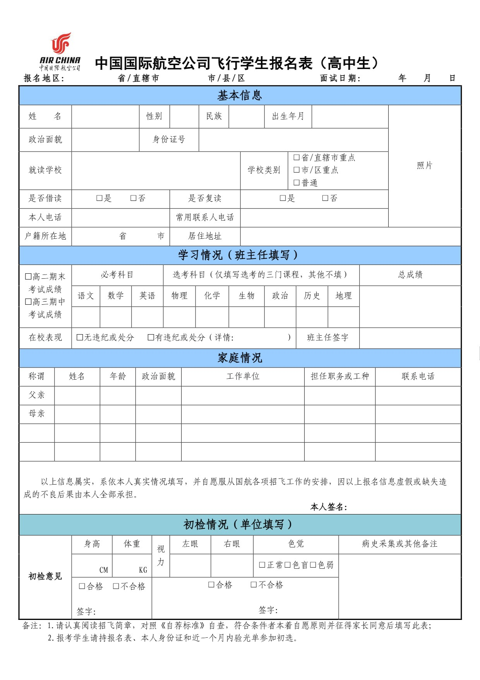

附件6：中国东方航空股份有限公司（浙江地区）飞行学生报名表
基本信息
姓 名 |  |  |  |  |  |  |  |  |  |  |  | 民 族 |  |  |  |  |  |  |  |  |  |  |  |  | 户籍所在地 |  |  |  |  |  |  |  |  |  |  |  | 一寸  免冠  彩色  照片
就读学校 |  |  |  |  |  |  |  |  |  |  |  |  |  |  |  |  |  |  |  |  |  |  |  |  | 联系方式 |  |  |  |  |  |  |  |  |  |  |  | 一寸  免冠  彩色  照片
居住地址 |  |  |  |  |  |  |  |  |  |  |  |  |  |  |  |  |  |  |  |  |  |  |  |  |  |  |  |  |  |  |  |  |  |  |  |  | 一寸  免冠  彩色  照片
身份证号 |  |  |  |  |  |  |  |  |  |  |  |  |  |  |  |  |  |  |  |  |  |  |  |  |  |  |  |  |  |  |  |  |  |  |  |  | 一寸  免冠  彩色  照片
称谓 |  |  | 姓名 |  |  |  |  |  |  |  | 政治面貌 |  |  |  |  |  |  |  |  | 工作单位 |  |  |  |  |  |  |  |  |  |  |  |  |  |  | 联系方式
父亲
母亲
学校意见 |  |  | 语文  (150） |  |  |  | 数学  （150） |  |  |  |  |  | 外语  （150） |  |  |  |  |  |  | 选考科目  （赋分后，若无赋分填写实分并备注） |  |  |  |  |  |  |  |  |  |  |  |  | 学学校（盖章） 年 月 日
 |  |  |  |  |  |  |  |  |  |  |  |  |  |  |  |  |  |  |  | 物理 |  |  |  | 化学
个人声明：本人已充分了解报名条件（包括且不限于选考科目等要求），自愿参加东航招飞，保证上述填写内容属实。 学生本人签名： 年 月 日
以下内容由东航工作人员填写
基本信息 |  | 厘米 |  |  |  |  |  |  |  |  |  |  |  |  |  |  |  |  |  |  |  |  |  |  |  |  |  |  |  |  |  | 医生签字
 |  | 公斤
左眼 | 屈光 |  |  |  | 右眼 |  |  | 屈光 |  |  |  |  |  |  | 色觉 |  |  | 正常¨  色盲¨  色弱¨ |  |  |  | 无异常¨ 斜视¨  角膜塑形镜¨  近视手术史¨ |  |  |  |  |  |  |  |  |  | 医生签字
左眼 | 散光 |  |  |  |  |  |  | 散光
外 科 |  | □合格 □不合格 |  |  |  |  |  |  |  |  |  |  |  |  |  |  |  |  |  |  |  |  |  |  |  |  |  |  |  |  |  | 医生签字
综合面谈 |  | □合格 □不合格 |  |  |  |  |  |  |  |  |  |  |  |  |  |  |  |  |  |  |  |  |  |  |  |  |  |  |  |  |  | 考官签字
英语测评 |  | □完成 □未完成 |  |  |  |  |  |  |  |  |  |  |  |  |  |  |  |  |  |  |  |  |  |  |  |  |  |  |  |  |  | 考官签字
职业能力测评 |  | □完成 □未完成 |  |  |  |  |  |  |  |  |  |  |  |  |  |  |  |  |  |  |  |  |  |  |  |  |  |  |  |  |  | 考官签字
心理测评 |  | □完成 □未完成 |  |  |  |  |  |  |  |  |  |  |  |  |  |  |  |  |  |  |  |  |  |  |  |  |  |  |  |  |  | 考官签字
初检结论 |  | 合格 |  |  |  |  |  |  |  |  |  |  |  |  |  |  |  |  |  |  |  |  |  |  |  |  | 淘汰
- 高中应届毕业生填写平时成绩，按照东航招生简章通知时间和地点就近自行前往参加报名初检，招生简章可登陆东航招聘网（job.ceair.com），在【飞行学生招聘】栏目中查看。
- 参加报名面试学生应持本人身份证及复印件、学考成绩单、一个月内的视力验光单（医院或眼镜店测试均可，必须机打，字迹清晰）、智能手机（需提前下载安装“飞常准业内版”APP）。
- 考生凭此表参加初检（本表复印有效）。考生可扫描上方二维码关注微信公众号了解东航招飞的动态信息。
招飞信息来源：□东航招聘官网 £东航招飞公众号 £浙江考试院 □学校 □其他：
东航浙江招飞办：0574-27997522

